SEMANA DEL 10 AL 17 DE OCTUBRE
Martes 10
- Actividad Plástica: Elegir una de las dos técnicas
- TEÑIMOS CON TÉ O CAFÉ
Dibujarse con un amigo en un paisaje primaveral con crayones. Luego, preparae con papá o mamá un poco te té, café o polluelo y pasar sobre el dibujo con un poco de algodón o gasa.
- TRANSFERENCIA CON CARBÓNICO.
Colocar un papel carbónico entre 2 hojas blancas de carpeta n° 5 sujetado por un clips. Luego entregárselo al pequeño y darle la siguiente consigna; dibujarse con un amigo en un paisaje primaveral. Para dibujar y que deje la marca (transferencia con el
carbónico) deberá utilizar un lápiz negro o una lapicera y será muy importante que presione bien al dibujar .Una vez que termine el dibujo, deberán retirar el carbónico y ver la magia que se produjo en la segunda hoja.

- RIMAS:
Observar en familia un divertido video de Rimas, luego de observarlo deberá intentar repetir las rimas que más le gusten.

https://youtu.be/iJ3zfkvVGVk

Miércoles 11
- Iniciación: DADO CON CUADRADO DE REFERENCIA.
Imprimir o dibujar el cuadro que presentamos a continuación. El mismo, estará dividido
en 16 casilleros, deberán tener a disposición un dado y lápices o crayones de colores, luego deberá tirar el dado e ir marcando con una cruz la misma cantidad de casilleros que indique el dado y escribir en número que le salió abajo del casillero.
Cada vez que tire el dado deberá cambar de color.
Otra opción es imprimir dos o tres cuadros para que cada integrante de la familia tenga uno, de esta manera podrán realizar el juego tirando el dado una vez cada uno, y ganará el que lo completa primero.

5
1
3
- EDUCACIÓN FÍSICA :
Para comenzar con la clase de educación física es muy importante la entrada en calor, para ello el profe Gabriel preparó un video con los ejercicios a realizar:

https://youtube.com/shorts/7KWXKakQWQM
Ahora si ya están listos para realizar la clase del día:
https://youtu.be/FXUobChHZ3M
Elemento: palo de escoba

Jueves 12
- TRANSFORMAMOS FIGURAS GEOMÉTRICAS.
Deberán entregarle al pequeño distintas figuras geométricas; un cuadrado, un círculo y un triángulo, realizado en cartulina o papel glasé y deberán pedirle que elija uno, y lo pegue en una hoja n° 5 (o la hoja que disponga), para luego dibujar transformando en otra cosa que ellos imaginen. Por Ej: el triángulo en un helado, un círculo se puede transformar en sol, flor, etc.

- MÚSICA:
Aprendemos una linda canción sobre el cuidado del medio ambiente con la seño Belén.
https://youtu.be/TeiVaoMJlBc

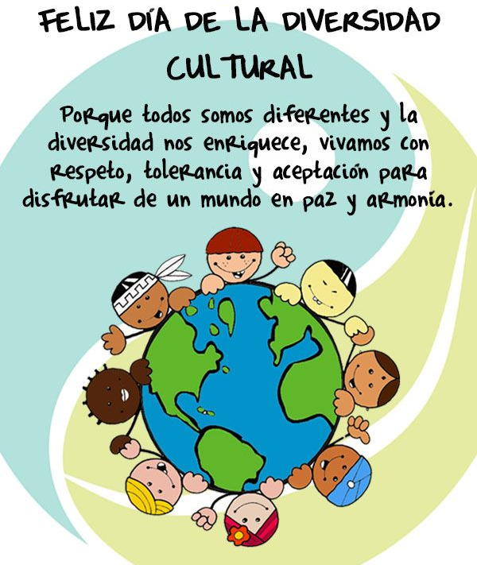
Viernes 13 Y Lunes 16
FERIADO

